ESCOLA MUNICIPAL DE EDUCAÇÃO BÁSICA ALFREDO GOMES.
DIRETORA: IVÂNIA NORA.
ASSESSORA PEDAGÓGICA: SIMONE ANDRÉA CARL.
ASSESSORA TÉCNICA ADM.: TANIA N. DE ÁVILA.
PROFESSORA: LÍLIAN DE MORAIS
DISCIPLINA: PROSEDI
CATANDUVAS – SC
ANO 2020 - TURMA: 2 ANO

3ª momento (19 a 23 de outubro)
Carta enigmática
Reescreva a história substituindo as figuras pela palavra correta
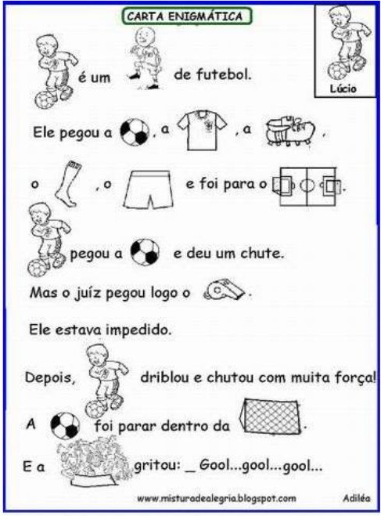Boa semana a todos.

